Inyección de Dependencias

La Inyección de dependencias tiene como objetivo que un objeto no dependa de la clase creadora para crear una instancia, si no que esta se debe de recrear por medio de parámetros o metodos.

¿Qué es un POJO?
POJO o Plain Old Java Object es un concepto que se comenzó a utilizar con los frameworks no intrusivos, como Spring y Hibernate. Es una instancia de una clase que no extiende ni implementa nada en especial.
- No debe extender clases preespecificadas.
- No debe implementar interfaces preespecificadas.
- No debe tener anotaciones preespecificadas.
- No hay restricción sobre el acceso-modificador de los atributos.
- No es necesario incluir ningún constructor en él.

@Component
Es una anotación de nivel de clase que indica que la clase con esta anotación es un componente o Bean de Spring.
Spring Framework detecta automáticamente las clases anotadas con @Component . Por ejemplo

@Service
La annotation @Service sirve para indicar que una clase pertenece a la capa de negocio, es decir, donde codificamos la lógica de negocios de nuestra aplicación y ocultamos la complejidad de la misma al resto de las capas.
@Service es una especialización de @Component, añade un valor semántico que indica la utilidad de la clase anotada como @Service para la capa de negocio.

@Repository
Con esta anotación estaremos definiendo una clase que implementará el patrón repositorio, que es el encargado de almacenar datos en una base de datos.
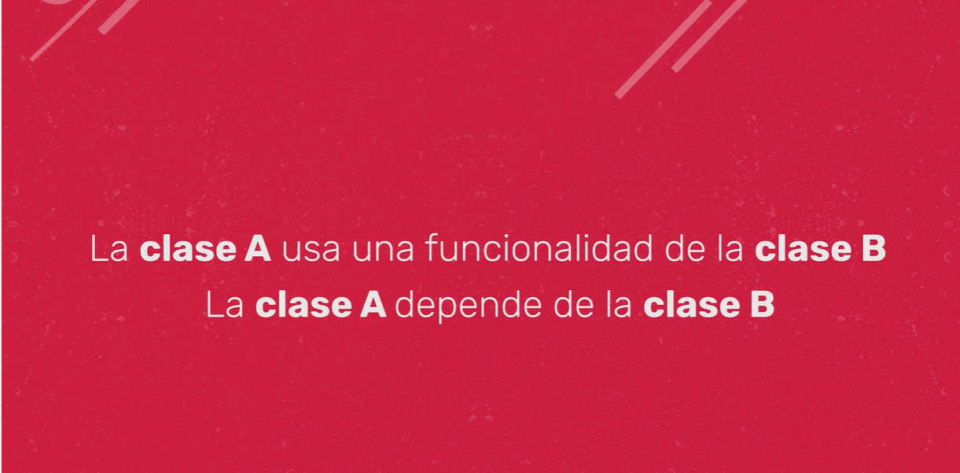

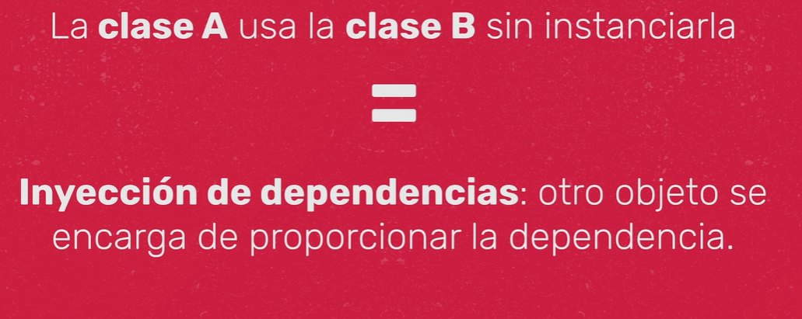
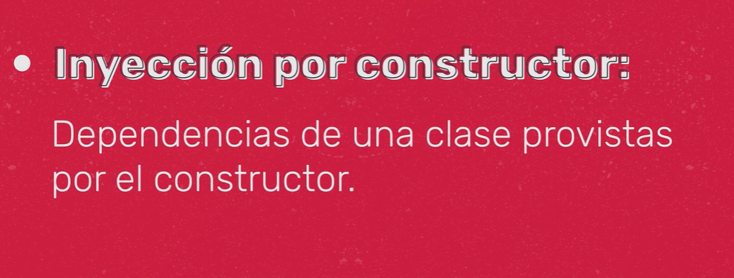

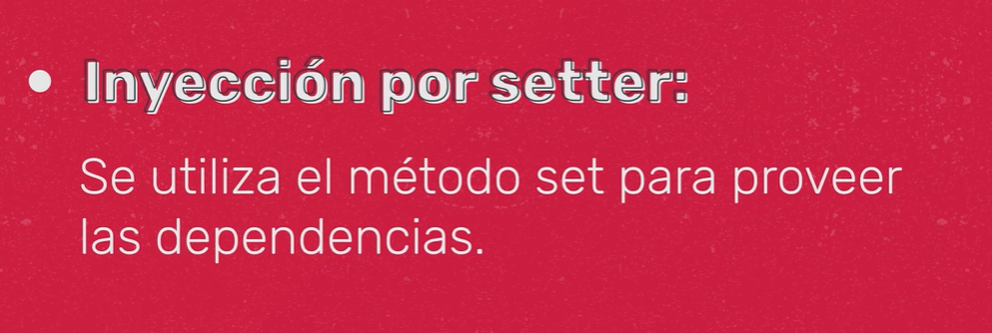

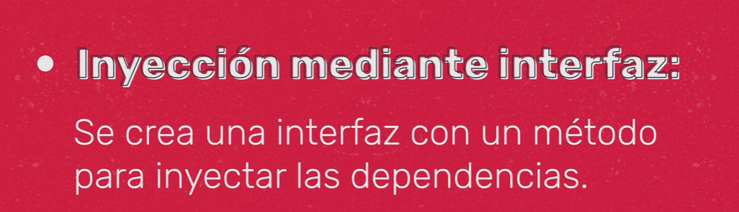

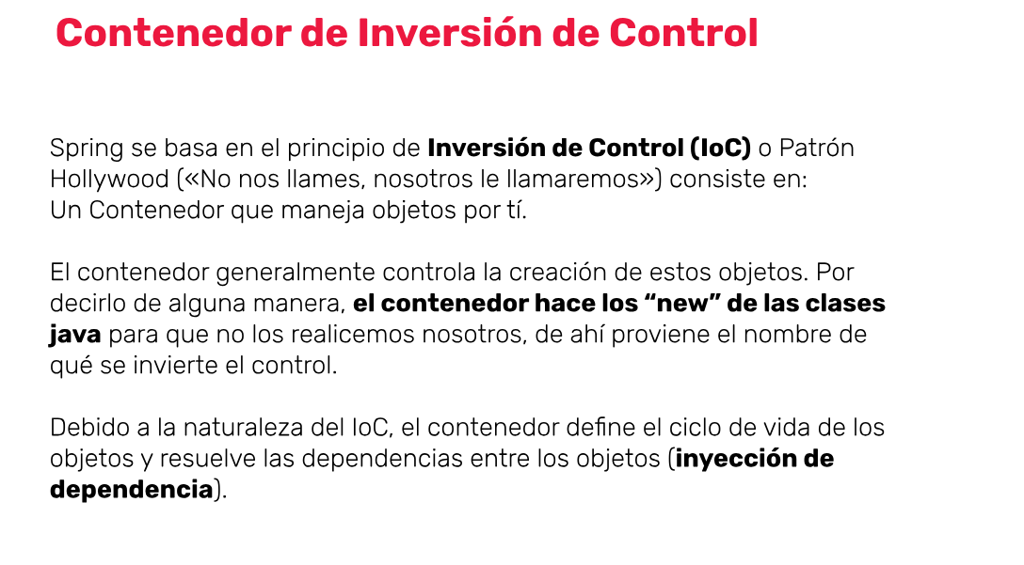
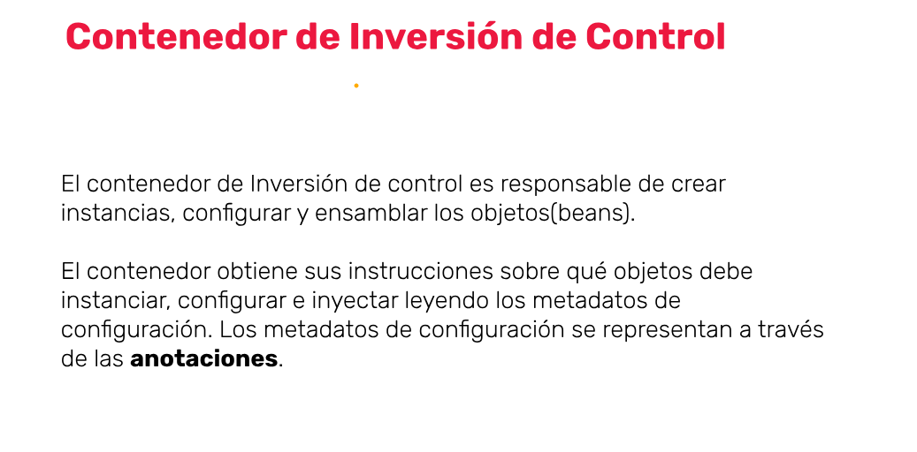
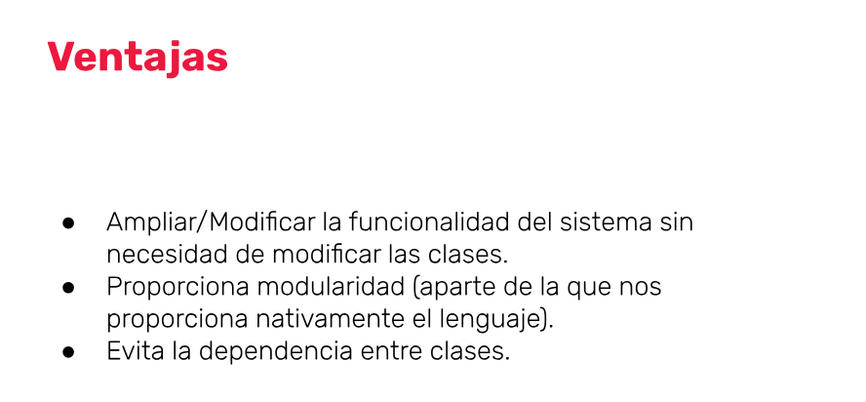


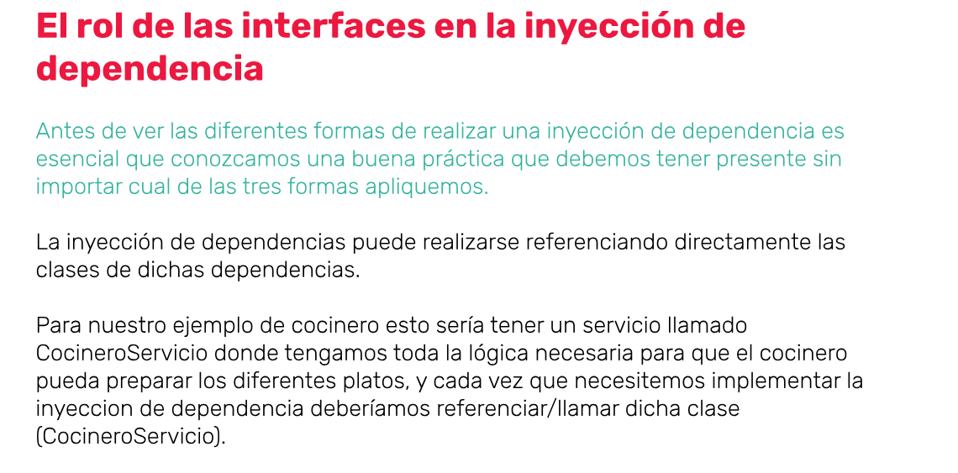

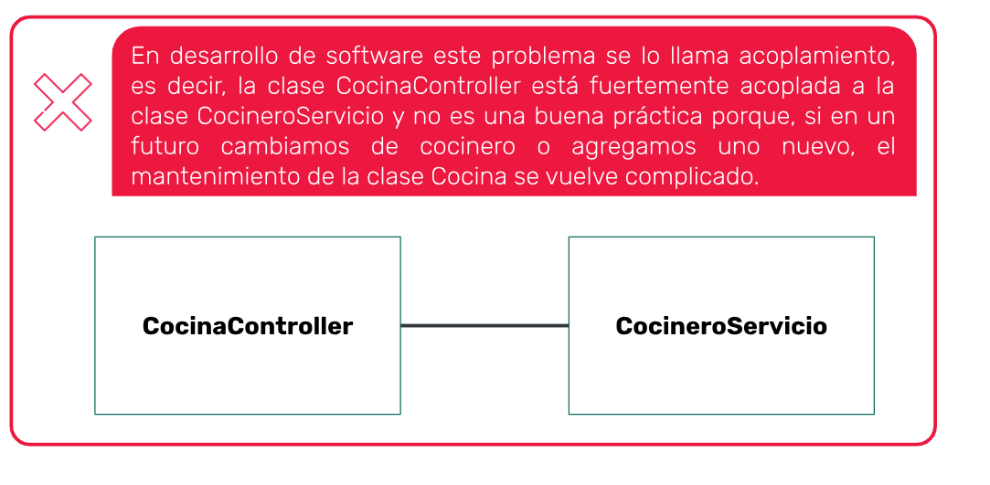

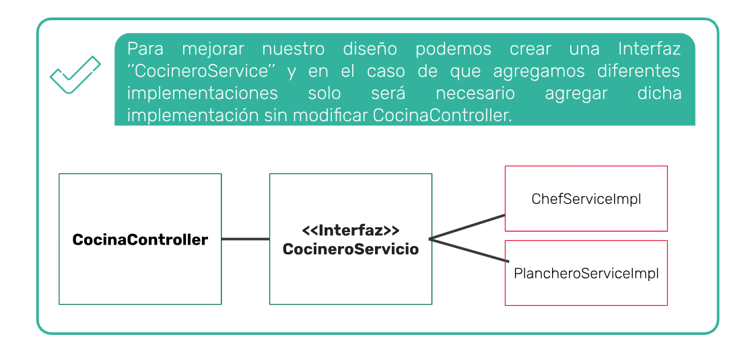

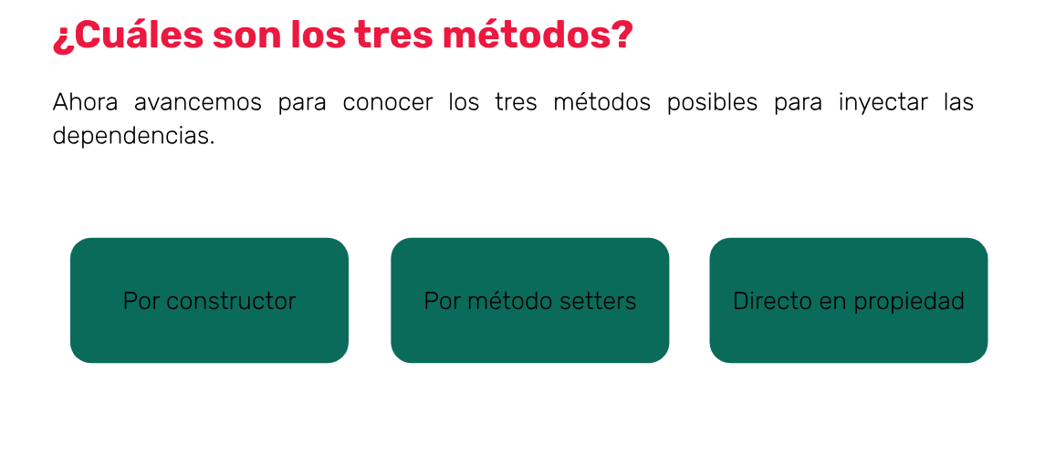
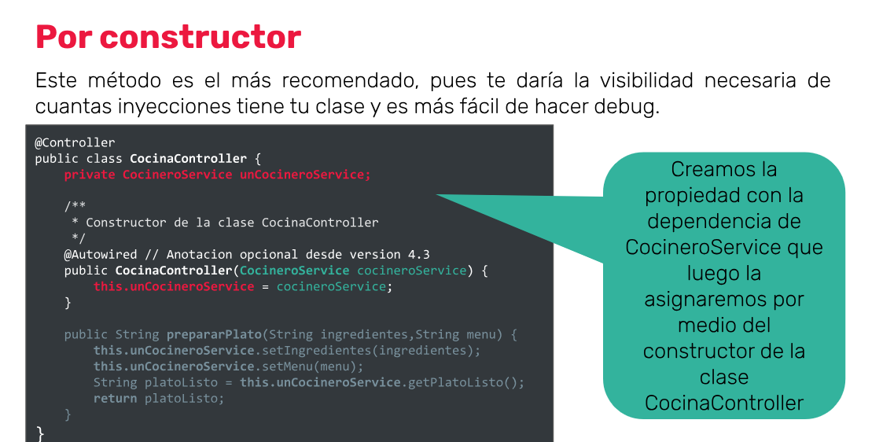

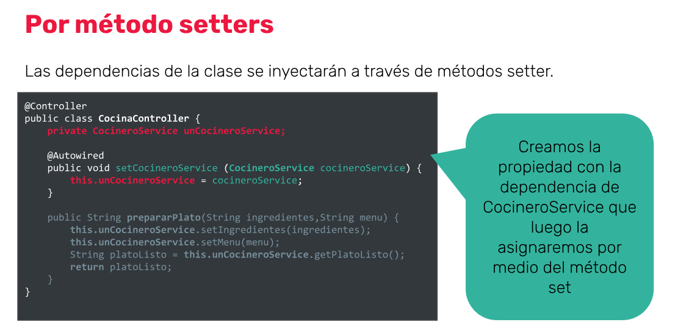
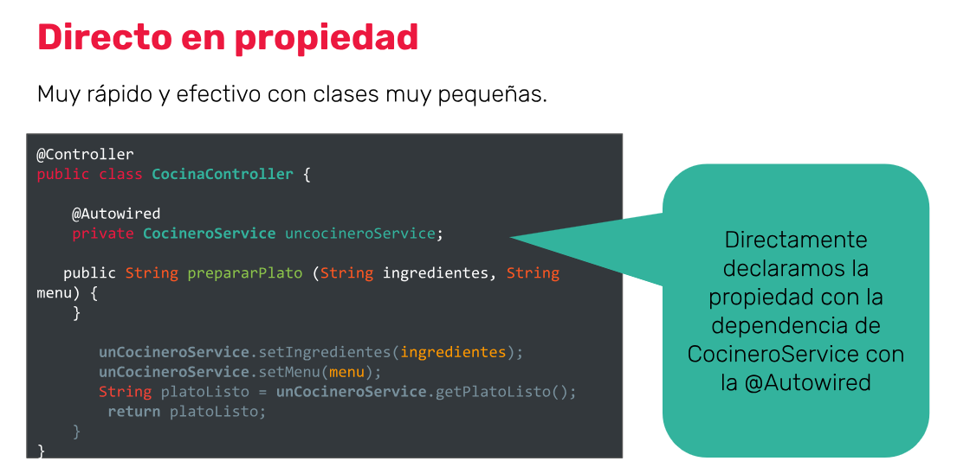

Contenedor de Inversión de Control de Spring
Un tema clave en Spring es el contenedor de inversión de control, que es compatible con la interfaz ApplicationContext. Spring crea este "espacio" en nuestra aplicación donde se pueden colocar algunas instancias de objetos como grupos de conexión de bases de datos, clientes HTTP, etc. Estos objetos, llamados beans, se pueden usar más tarde en otras partes de la aplicación, comúnmente a través de una interfaz para abstraer su código de implementaciones específicas.
Un bean es un objeto que Spring administra en tiempo de ejecución con el contenedor de inversión de control. Estos se crean y agregan a un "repositorio de objetos" para que puedan ser obtenidos más tarde.
El mecanismo para hacer referencia a uno de estos beans desde el ApplicationContext en otras clases es lo que llamamos inyección de dependencia, y en Spring esto es posible a través de la configuración XML o anotaciones de código.

Bean
En Spring, los objetos que forman la columna vertebral de la aplicación y que son administrados por el contenedor de Inversión de control se denominan beans.
Un bean es un objeto que es instanciado, ensamblado y administrado por un contenedor de inversión de control. Dicho de otra forma: un bean es simplemente uno de los muchos objetos de nuestra aplicación.

Contenedor de inversión de control Spring
La interfaz org.springframework.context.ApplicationContext representa el contenedor de inversión de control y es responsable de crear instancias, configurar y ensamblar los beans.
El contenedor obtiene sus instrucciones sobre qué objetos instanciar, configurar y ensamblar leyendo los metadatos de configuración. Los metadatos de configuración se representan en XML o a través de las anotaciones.

